|  |
| --- |
| МИНОБРНАУКИ РОССИИ |
| Федеральное государственное бюджетное образовательное учреждение высшего образования **«МИРЭА − Российский технологический университет»**  **РТУ МИРЭА** |

**Институт информационных технологий (ИИТ)**

**Кафедра практической и прикладной информатики (ППИ)**

**ОТЧЕТ ПО ПРАКТИЧЕСКОЙ РАБОТЕ**

по дисциплине «Моделирование бизнес-процессов»

**Практическое занятие № 21**

|  |  |  |  |
| --- | --- | --- | --- |
| Студент группы ИНБО-01-17 | *ИКБО-20-22, Шумахер Марк Евгеньевич* | (подпись) | |
| Преподаватель | *Карамышев Антон Николаевич* | (подпись) | |
| Отчет представлен | « » 2024 г. | |  | |

Москва 2024 г.

**Цель занятия:** Построение процессно-событийной модели на основе выданного варианта.

**Постановка задачи:** Построить процессно-событийную модель верхнего уровня, провести декомпозиции сложных функций, обеспечить ветвление с применением логических правил, на тему: 8. Выполнить заказ на пошив платья в ателье принять заказ, изготовить заказ, принять оплату заказа. Выполним модель верхнего уровня и три декомпозиции на рисунках 1-4.

**Результат работы:**

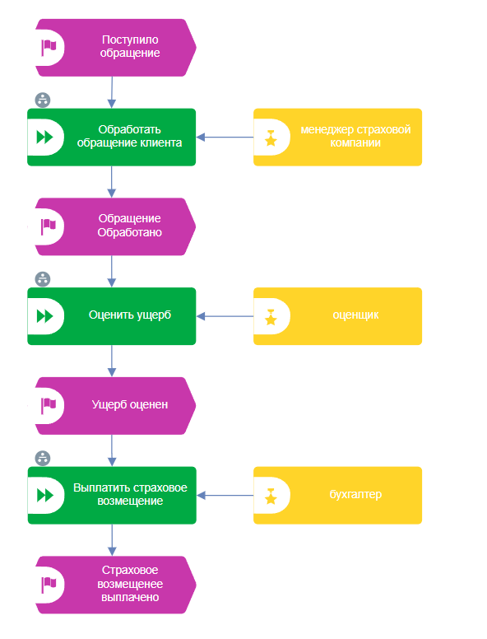

Рисунок 1 - Модель верхнего уровня

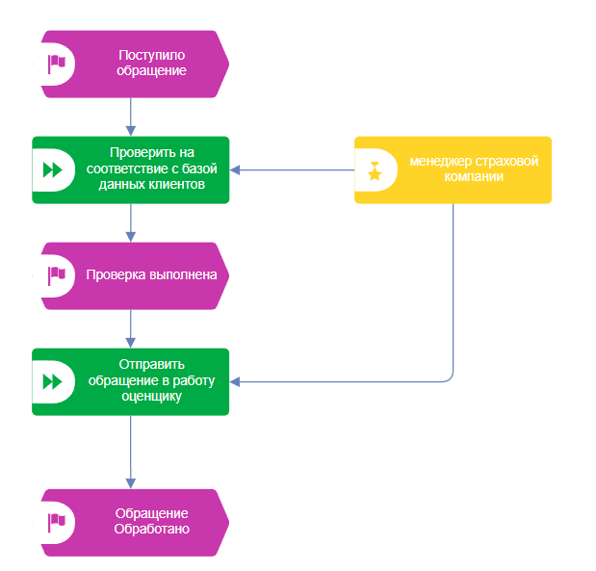

Рисунок 2 - Декомпозиция

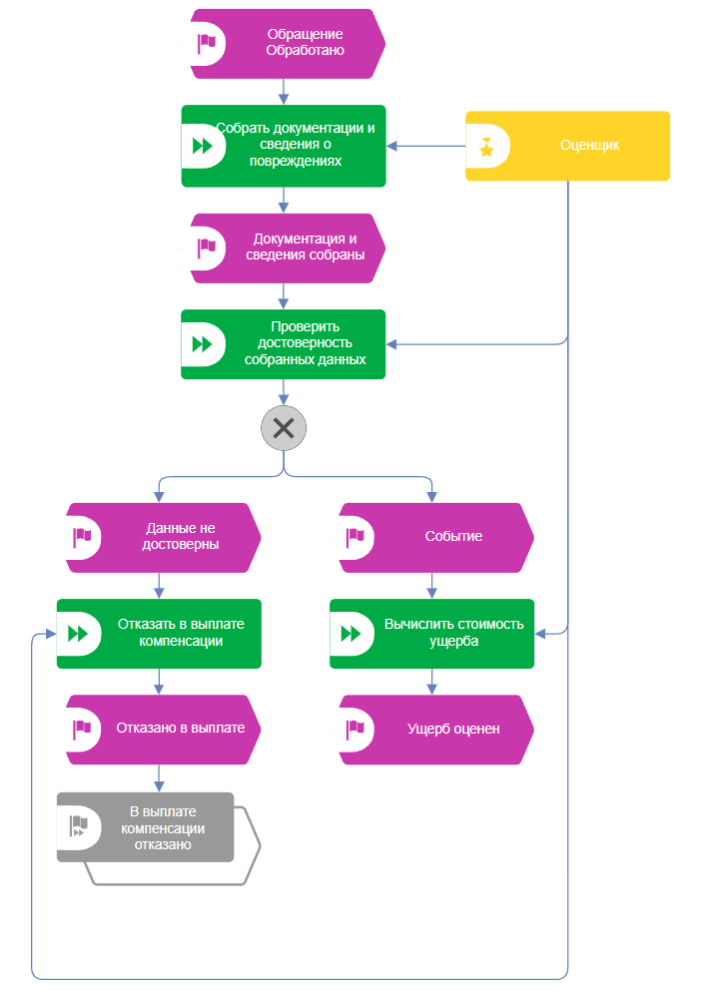

Рисунок 3 - Декомпозиция

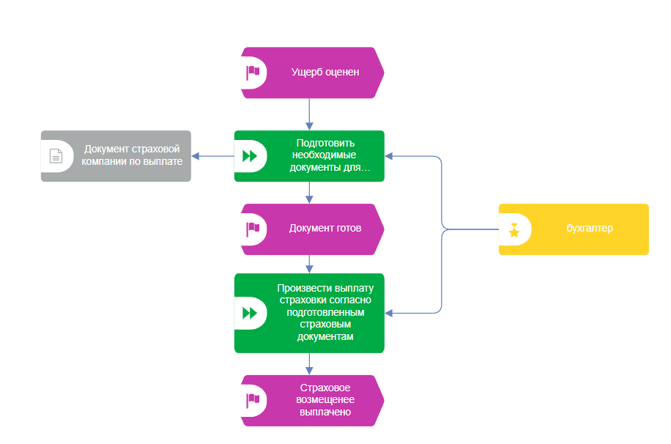

Рисунок 4 - Декомпозиция

**Вывод**

В ходе работы приобретены навыки построения процессно-событийной модели на основе выданного варианта.